Упражнение 5. «Что в мешочке?»
Понадобится небольшой полотняный мешочек и несколько небольших легко узнаваемых предметов, которые без труда помещаются в мешочек: кубик, мисочка, пирамидка, груша, яйцо, шарик, горшочек, молоточек и др.
Детям очень нравятся эти мелкие предметы. Предлагаем ребенку выбрать предмет в мешочке на ощупь, назвать его, а потом уже вынуть и проверить, правильно ли угадан предмет.

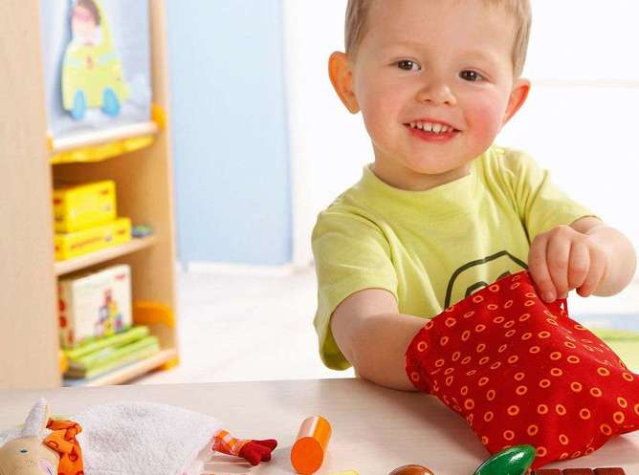

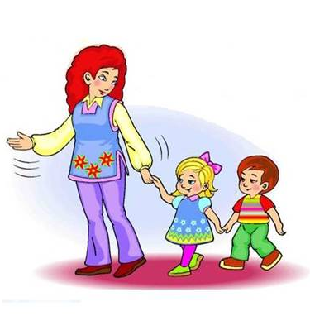
«Игра - ведущий вид деятельности.
Игра – развлечение.
Игра – академия детской жизни.
Игра – способ познания окружающего мира.
Игра – организация детской жизнедеятельности

Нижняя Тавда
2022
МАДОУ «Нижнетавдинский детский сад «Колосок»

Консультативно-методический пункт «Школа молодого родителя»
Развивающие упражнения для детей раннего возраста
Составитель:
Людмила Леонидовна Черанева
педагог-психолог

Упражнение 1. «Игра с пальчиками»
Возьмите руку ребенка и, по очереди дотрагиваясь до каждого пальчика, произносите следующие слова:
Этот пальчик в лес пошел,
Этот пальчик гриб нашел,
Этот пальчик чистить стал,
Этот пальчик жарить стал,
Этот пальчик все и съел, Оттого и потолстел.
или
Большаку — дрова рубить, А тебе — воды носить,
А тебе — печи топить, А тебе — тесто месить,
А малышке — песни петь, Песни петь да плясать, Родных братьев потешать.
Постепенно это упражнение осваивается ребенком до самостоятельного выполнения (через 3-4 занятия).
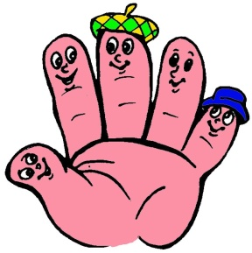
Упражнение 2. «Возьми мячик»
Используется несколько предметов примерно одного размера, но разного цвета: 2-3 мячика из разного материала (резина, пластик), апельсин, несколько кубиков, 2-3 круглых яблока, клубок шерстяных ниток, цилиндр (жестяная баночка из-под кофе), конус.
По команде взрослого играющий ребенок должен выбрать из них мячик. Предметы можно закрыть ширмой либо поставить ребенка спиной к столу, так, чтобы по команде он поворачивался и выбирал нужный предмет.
Вариант: Возьми красный мячик. Вариант: Возьми красный, но не мячик. Вариант: Возьми мячик, но не красный.
Упражнение 3. Развитие моторики и координации пальцев рук
Соединяем кончики пальцев обеих рук. Надавили (какая рука сильнее?), отпустили, расслабили. Повторить упражнение 2-3 раза.
Далее:
• «поиграли на пианино» (побегали пальчиками по столу);
• «побежали-побежали» (пошевелили пальцами растопыренных ладоней);
• «поймали муху» (резко сжали кулак);
• «отпустили муху» (резко разжали кулак);
• «дерево закачалось» (покачали над собой расслабленными кистями).

Упражнение 4. «Что здесь?»
Берем одну из коробок и, описывая предмет, но не показывая его, просим ребенка угадать, что это, например: круглый, красный с синим, хорошо прыгает, можно с ним играть. (Мяч.)

